Bố (mẹ) hướng dẫn bé cách sử dụng kéo để cắt theo đường nét đứt sau nhé!

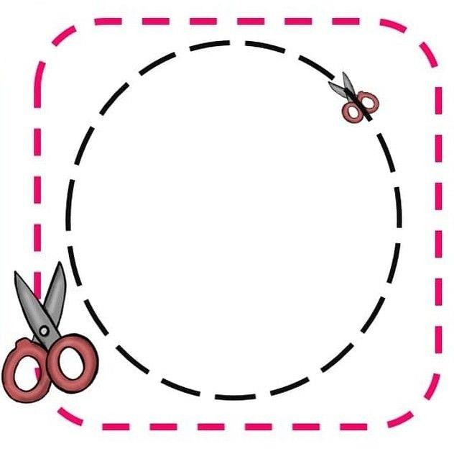

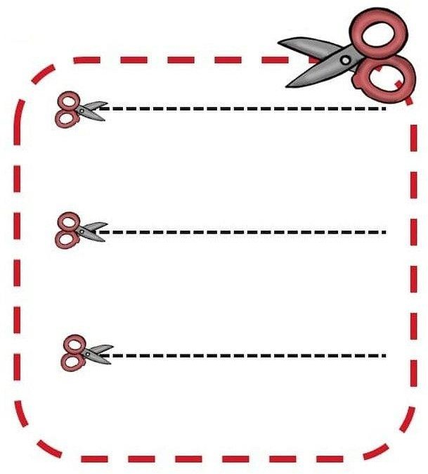
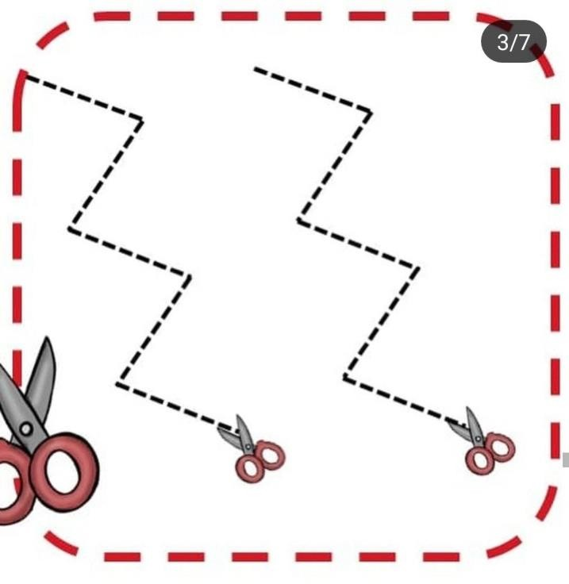

Bé hãy gọi tên các hình dưới đây, sử dụng kéo cắt theo đường nét đứt những hình mình thích.
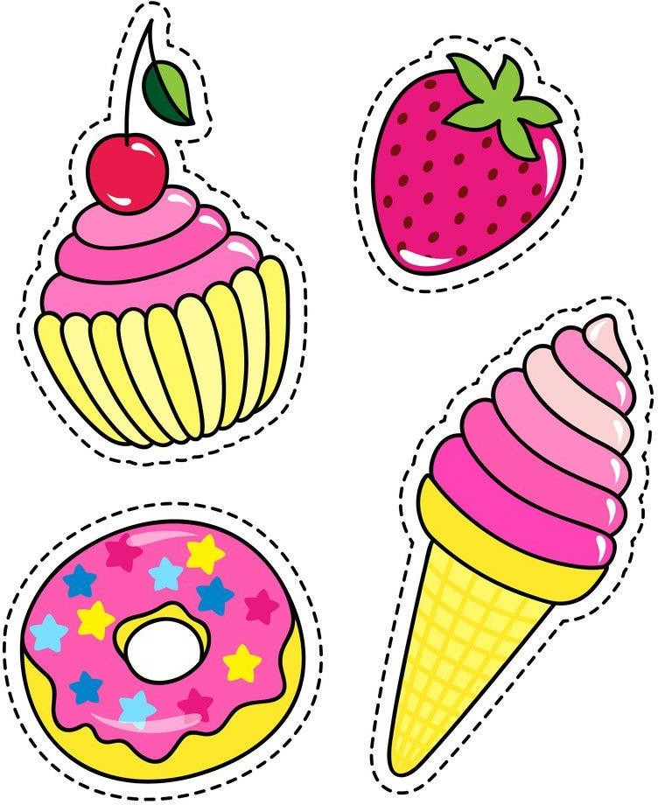
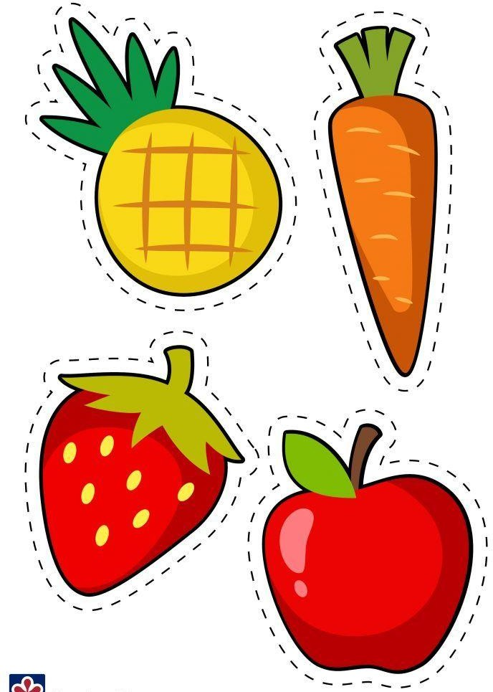
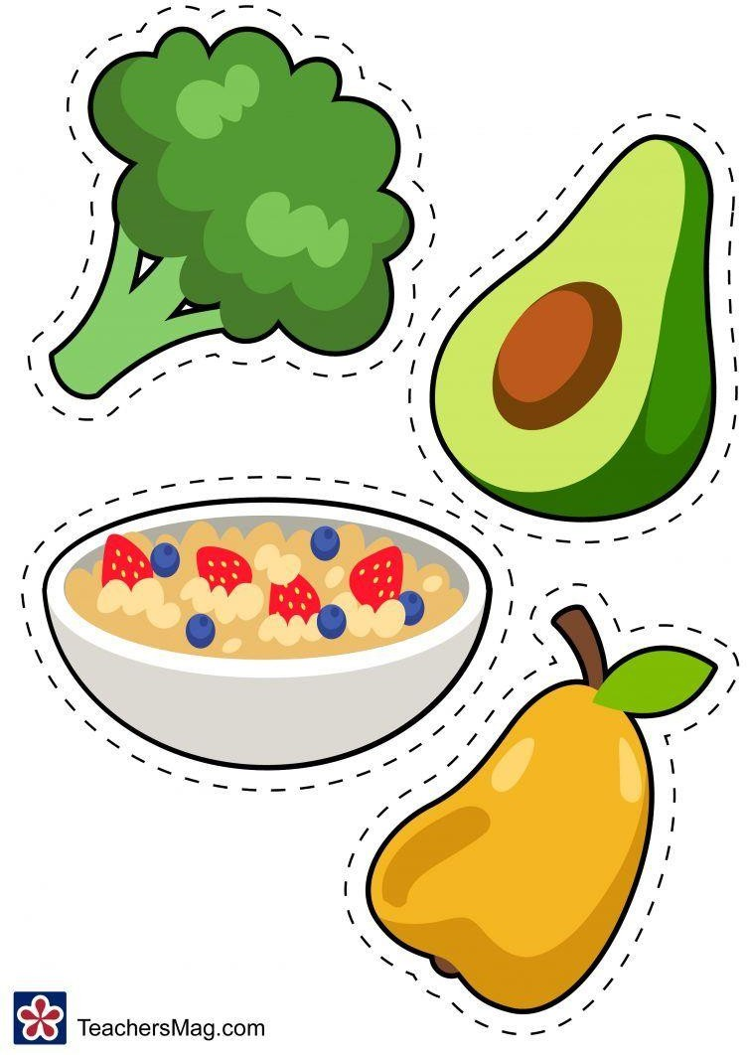
Sau đó, bé hãy dán các hình vừa cắt để tạo thành bộ sưu tập nhé!

Bé hãy đếm số quả rồi khoanh vào ô số tương ứng nhé!

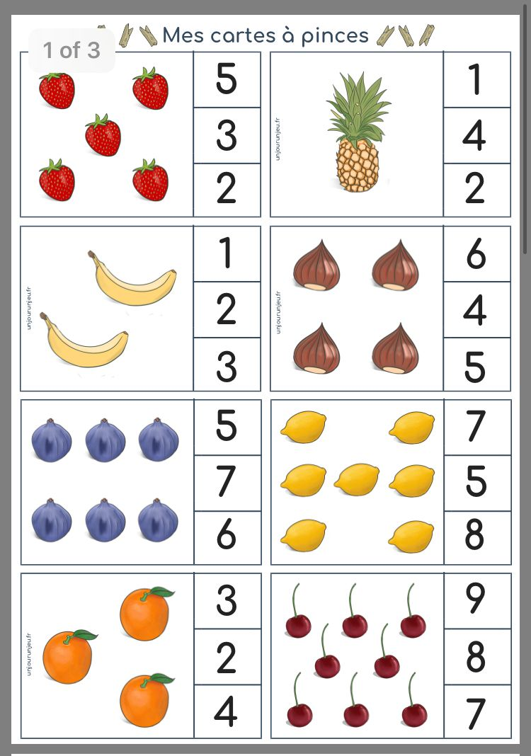

Bé hãy đếm số quả giống nhau rồi ghi số tương ứng vào ô bên dưới

